公投结果出乎意料，台湾人民的未来何去何从？

原创 有里儿有面 [有理儿有面](javascript:void(0);)

**有理儿有面**

微信号 youli-youmian

功能介绍 你说是不是

2021-12-21[原文](https://mp.weixin.qq.com/s?__biz=Mzg3MjEyMTYyNg==&mid=2247548840&idx=2&sn=1dab33e44f2aab6911a6a8bec18029ff&chksm=cef66bddf981e2cbd6f1b693068abab1cf0208a102271ee1fddb44c303c46a7f54ca701b8356&scene=27#wechat_redirect&cpage=15) 发表于

收录于合集





**全文共2180字，图片9张，预计阅读时间为7分钟。**

**文章首发于“有理儿有面”（youli-youmian），欢迎大家在朋友圈和微信群转发。**

**公众号及其他平台转载请在后台留言。**



▼

12月18日，台湾“重启核四”、“反莱猪”、“公投绑大选”、“三接迁离（珍爱藻礁）” 的“四大公投”投票结束。结果出乎意料，四案竟然无一案通过。

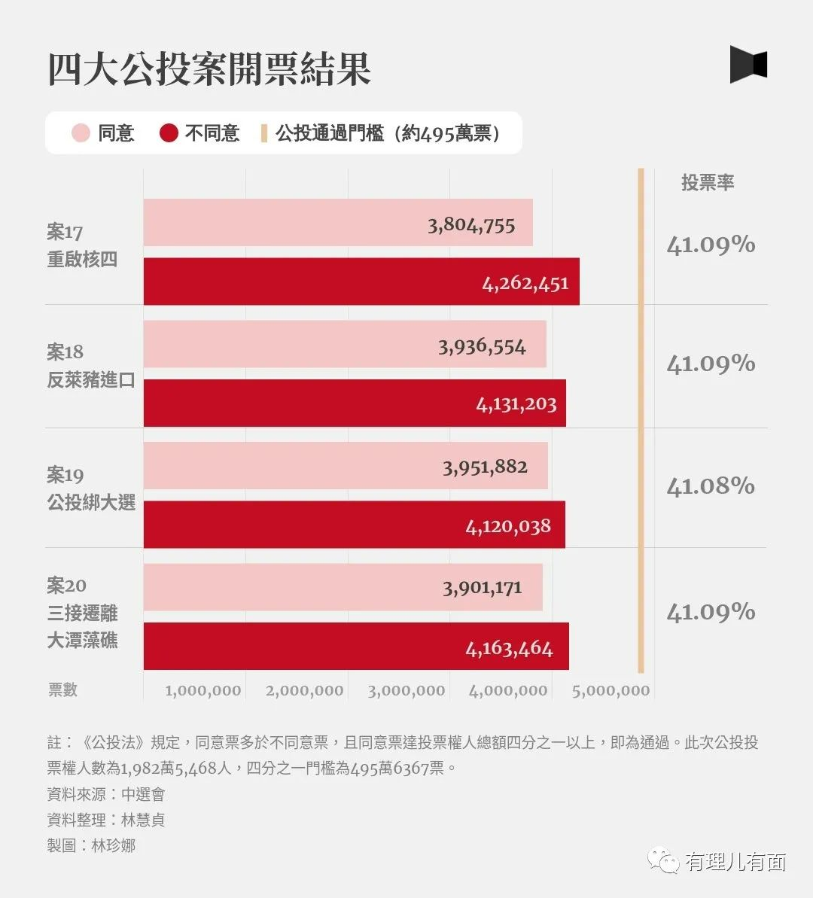

**公投结果与民意相左**

公投前，台湾民众对于“四大公投案”通过的呼声极高，岛内民意倾向性明显。根据台湾各机构截止至12月15日的民调结果显示，除了“重启核四”案票数有所浮动，另三个公投案同意的票数全部超过反对票，且一年内所有民调的结果基本稳定。其中“反莱猪”案与台湾民众的食品安全和身体健康息息相关，在民调中同意票数居高不下，是四个案子中呼声最大、票数最稳定的公投案。

民意测验和专家学者分析大多认为，“四大公投”四案全通过的可能性较大，“反莱猪”案基本确定通过，仅有“重启核四”一案民进党当局可以勉强争取其不通过。

但是18日的公投结果大家都看到了，全部未通过，令人难以置信。

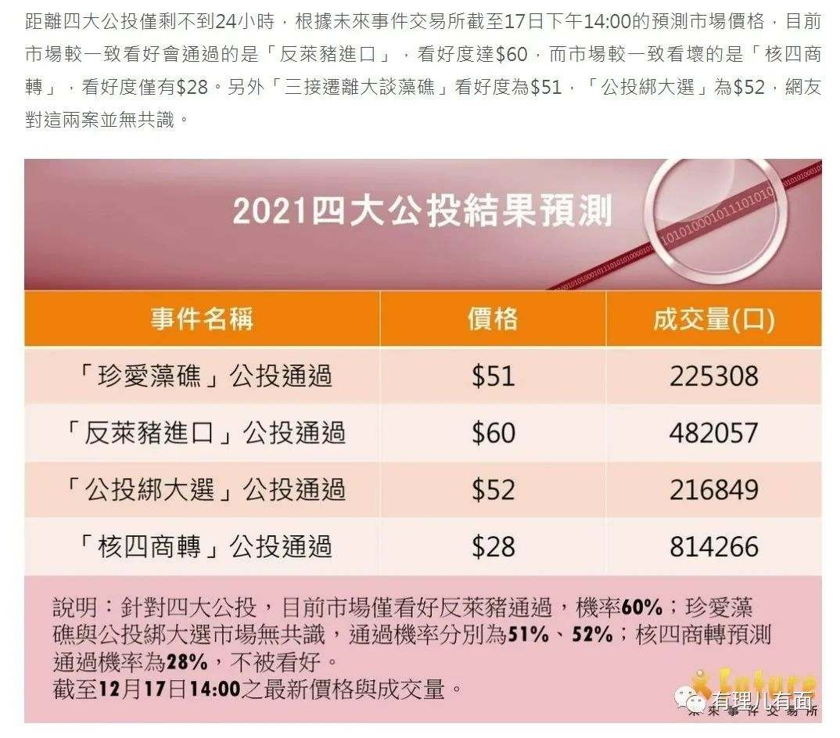

为了让胜利的天平倾向己方，蔡英文和民进党当局无所不用其极。即使与民意相悖，也要必须获得“公投”的胜利。

据报道，蔡英文10日就在党内下了“死命令”，要求全党不计一切代价阻止“四大公投案”的通过。民进党制定“KPI奖励办法”，明确将党内“公投”宣传KPI与政治奖励挂钩，宣传公投绩效佳的党公职人员，之后选举提名可获得加分。但仅是调动党内积极性还远远不够。

**偷换概念的政治欺诈**

民调结果是民意较为准确的体现。蔡英文很清楚，民调中同意票能稳稳超过反对票，是因为其中很大一部分票来自中间选民而非两党人员，他们是真正在为自身的利益和台湾的未来担忧。

譬如“反莱猪”和“重启核四”这类和民生相关的公投案，他们势必在深思熟虑后再投票，这些票几乎难以撼动。要想操纵“公投”胜负，蔡英文只能让这些中间选民退出投票。

于是，蔡英文利用执政的便利，花费了5800万新台币在各地举办2000场“公投”说明会，并喊出了所谓的“四个不同意，台湾更有力”的口号。

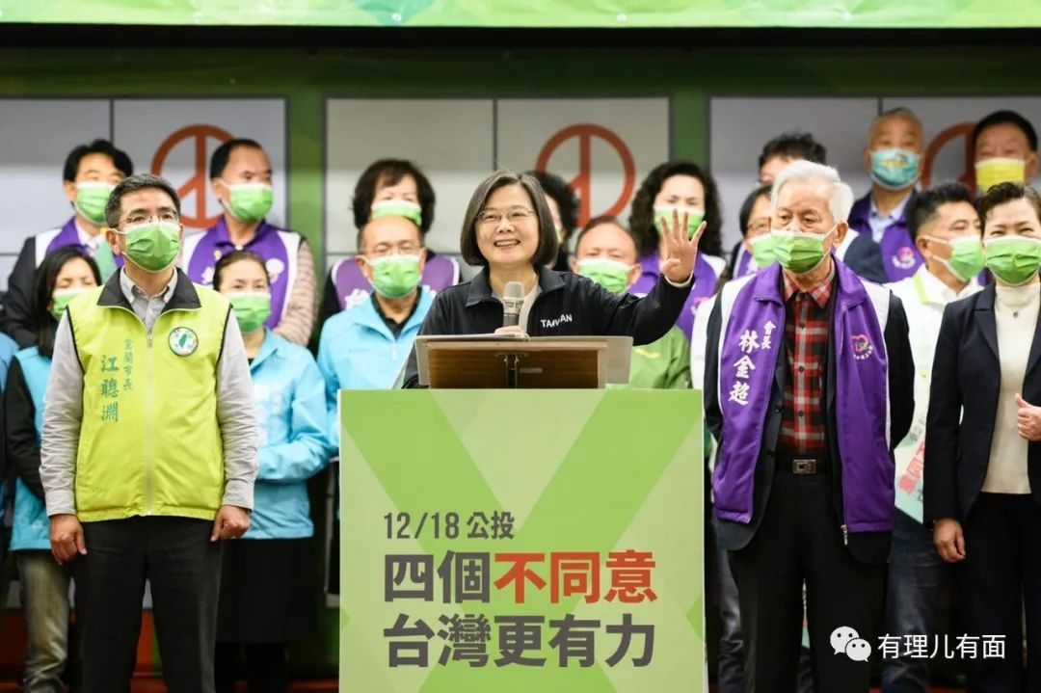

在这2000场“公投”宣传中，民进党官员偷换概念，将“公投”炮制成蓝绿阵营的对决。并在一次次的宣讲中不断给中间选民洗脑，制造“公投”为两党争斗的假象，迫使中间选民因不想站队保持中立，从而放弃投票。中间选民的退出，导致赞成票数大大减少。“公投”沦为蓝绿两党基本盘的对决。

明明是体现民意的“公投”，在民进党的操作下，最终还是成为了“只问立场，不问是非”的投票。

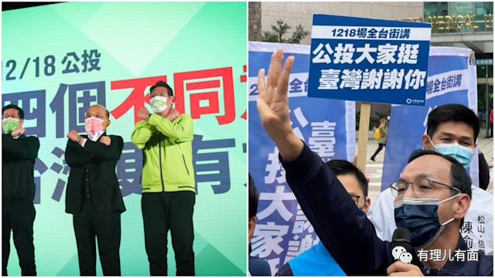

**颠倒是非的政治操弄**

你以为蔡英文的偷换概念就到此为止了吗？并不是。剔除中间选民，也不能完全保证民进党“公投”的全面胜利。蔡英文还需要忽悠一部分“台毒”和“精美”分子的票。

民进党祭出了他们最拿手的那一套——颠倒是非的政治操弄。

一个关乎台湾岛内环境、民生和大选的“公投”，蔡英文却非要扯上大陆和美国，刻意制造恐惧，宣扬阴谋论，用“反中”和“亲美”的态度来骗取特定人群的投票。

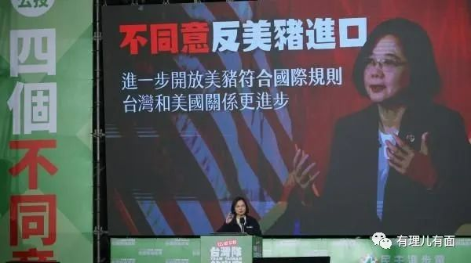

蔡英文就曾扬言：“如果美国莱猪公投过关，台湾经济将回到过去被锁在中国的困境”。民进党当局官员也威胁“‘反莱猪’就进不了CPTPP，就没钱买武器对抗中国！”。高雄市长陈其迈更是将“四个不同意”改成“投下四个不同意，等于同不同意中国并吞台湾，同不同意反对中国武力威胁。”

为了配合自己的政治操弄，蔡英文更是在她脸书发布的一张“公投”宣传图中，将“反莱猪进口”篡改成“禁止美猪进口”，“三接迁离”变成了“停建三接”，用这种最低级的文字游戏来蒙蔽台湾民众。

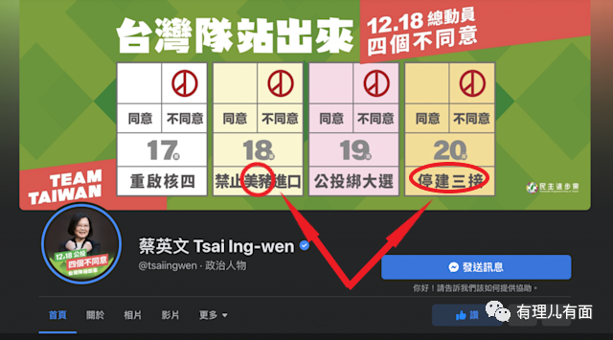

显然蔡英文的操弄政治的手段取得了效果，打了鸡血的民进党人员和部分被欺骗的台湾民众让蔡英文在最后关头控住了票数。此时，民进党当局的意志已然替代了民意，成为了“公投”的关键。

**台湾人民何去何从？**

“公投”结果与民意完全相反，无疑会对台湾民众投票的积极性造成打击。

就连呼声最高、最与民生相关的“反莱猪”案，都无法逃脱民进党当局魔爪的操控，这将令岛内人们怀疑他们的投票是否还有意义，从而导致未来参与投票的人数进一步减少。如果中间选民不再选择投票，公投将直接沦为各党对决的工具。

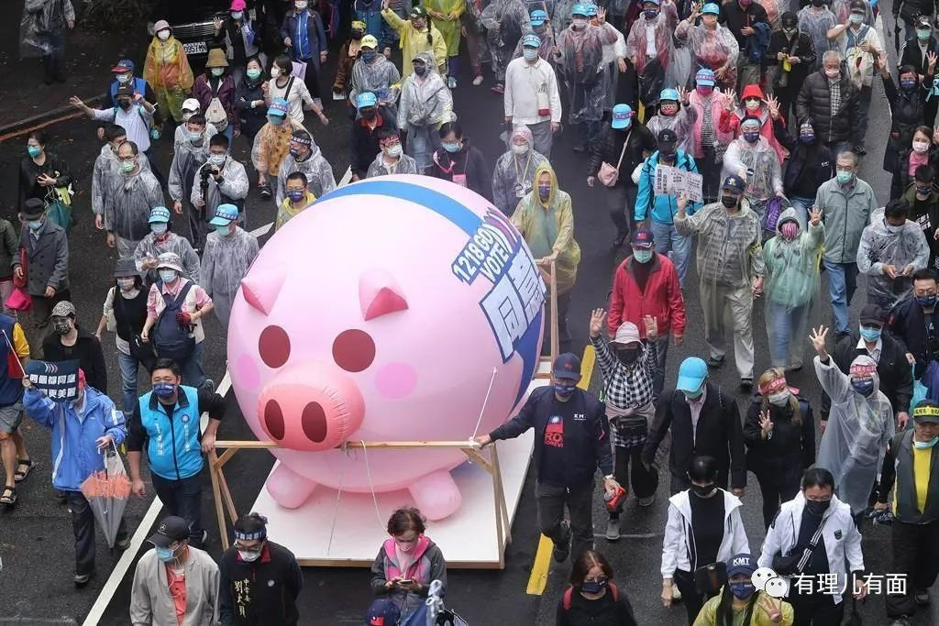

而在这次“公投”中，蔡英文和民进党触犯了民主公投的红线，尝到了控制民意的甜头。在巨大的利益驱使之下民进党不会停止对台湾民众思想的控制。不难想象，未来民进党将进一步炮制此次“公投”的成功，编织无数谎言将台湾民众裹挟，让他们在当局的蒙蔽和操纵中投出符合民进党意志的一票。

众所周知，蔡英文一心“倚美谋独”，美“莱猪”进口台湾，是民进党当局必须递给美国的“投名状”。为此蔡英文不惜牺牲台湾民众的利益，花费大量精力操控“公投”投票。民进党当局甘愿为美国予取予求，成为美国对抗中国的倚美棋子，那么其控制下的台湾人民，也必将成为当局讨好美国的工具。

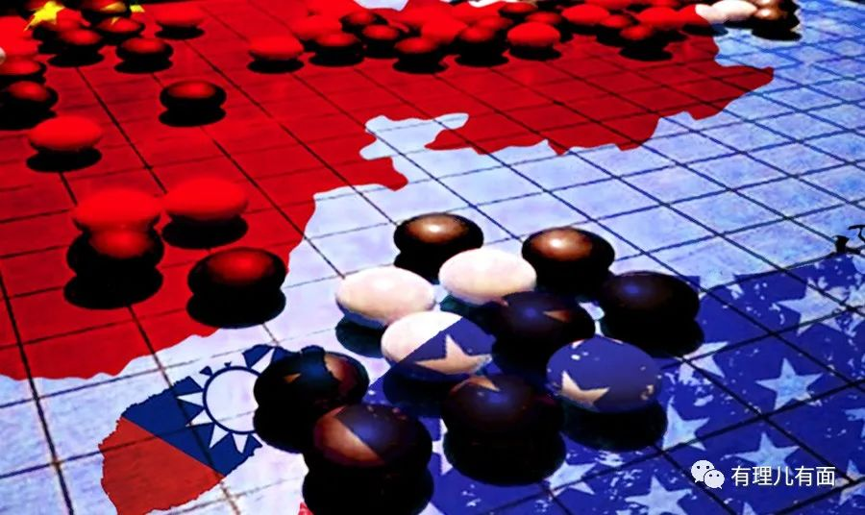

此次“公投”的结果，足以让民进党给美国的“投名状”上再添一笔。“公投”结果不仅确保了美“莱猪”进口的实施，也证明了在民进党当局的操控下，即便是不利于台湾的利益，台湾社会也不会反抗美国政策。

可见，在民进党的控制下，民众逐渐麻木沉默。从“公投”结果来看，“寄希望于台湾人民”这个说法已经脱离实际，“寄希望于大陆”才是台湾目前形势下的最优解。

台湾人民到底是放任蔡英文和民进党当局认贼（“美爹”）作父，肆意践踏台湾的未来？还是早日回到祖国的怀抱？答案不言自明，毕竟只有中国才是台湾真正且唯一的母亲！

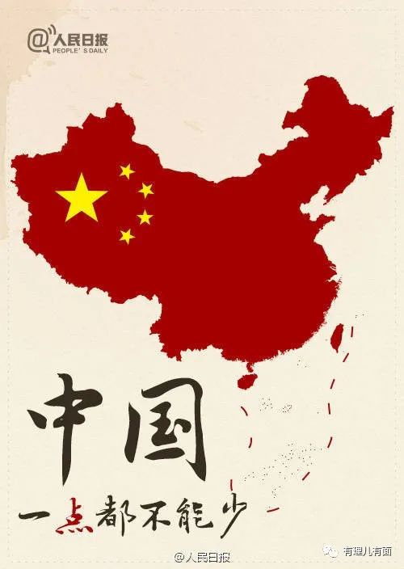

**图片源自网络**





**关注公众号：**

**有理儿有面**

**理   性｜   揭   秘｜   探   讨**







有里儿有面

**微信扫一扫赞赏作者** **赞赏**

已喜欢，对作者说句悄悄话

取消

**发送给作者**

**发送**

最多40字，当前共字

 人赞赏

上一页 1/3 下一页

长按二维码向我转账

受苹果公司新规定影响，微信 iOS 版的赞赏功能被关闭，可通过二维码转账支持公众号。

### 精选留言

用户设置不下载评论